**[ 12 ] 게시판**

* **페이징 답변글 없는 게시판**

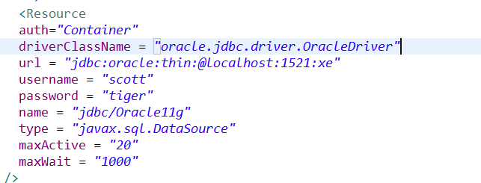

Connection 풀 속의 컨 객체 이해하기

20개를 채워서만들어 놓으라는 뜻

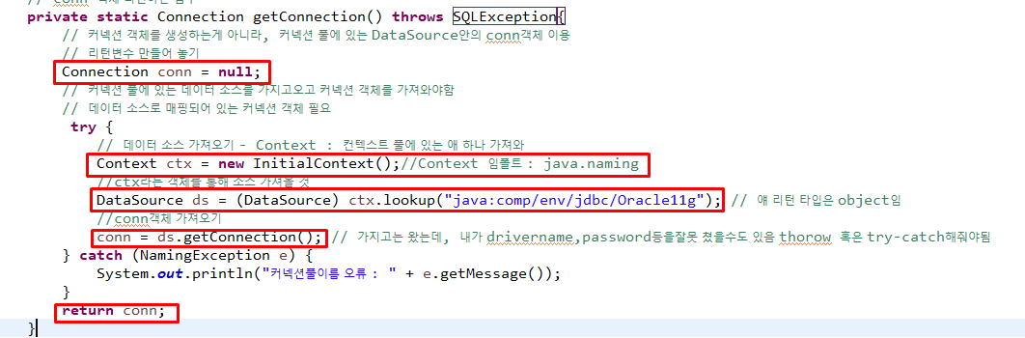

Context를 통해 데이터 소스를 가져올 객체를 생성함

DATAsource 를 통해 ctx 객체에 소스를 담기

Conn 에 가져온 소스에 있는애 담기

게시판 작성 전 Run Configurations에서 IPv4나오도록 셋팅

4. 글목록

list.jsp

10. 글삭제폼

deleteForm.jsp

8. 글수정폼

updateForm.jsp

9. 글수정처리

updatePro.jsp

11. 글삭제처리

deletePro.jsp

6. 글쓰기처리

writePro.jsp

5. 글쓰기폼

writeForm.jsp

7. 글내용보기

content.jsp

2. DAO

BoardDao

1. DTO

BoardDto

3. 에러페이지error404